Bukovica, 13. julij 2021

SVETNIKOM OBČINSKEGA SVETA OBČINE RENČE-VOGRSKO

11. dopisna seja Občinskega sveta Občine Renče-Vogrsko

G L A S O V N I C A

Ime in priimek: _______________________________________________, glasujem

- Z A

- PROTI

sprejem

Sklepa o določitvi cen storitev gospodarske javne službe odvajanja in čiščenja odpadnih voda

1.

Občinski svet Občine Renče-Vogrsko potrdi cene gospodarske javne službe odvajanja in čiščenja odpadnih voda, ki jih je z Elaboratom o oblikovanju cen storitev javne službe odvajanja in čiščenja odpadnih voda, Predračun 2021, marec 2021, predlagal izvajalec gospodarske javne službe VODOVODI IN KANALIZACIJA NOVA GORICA d. d. in je priloga temu sklepu.

- člen

Predlog novih cen storitev javne službe odvajanja in čiščenja odpadnih voda je vzet iz
Elaborata o oblikovanju cen storitev javne službe odvajanja in čiščenja odpadnih voda,
Predračun 2021, marec 2021 in je sledeč:

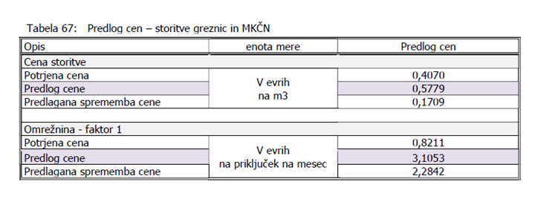

- člen

Ta sklep prične veljati s 1. 8. 2021.

Podpis svetnika: _________________________________

Glasuje se tako, da se obkroži črko pred besedo ZA ali PROTI.

Glasovnico pošljite po faksu na številko 05/338-45-10 ali po elektronski pošti na naslov info@rence-vogrsko.si ali prinesite osebno na naslov Občina Renče-Vogrsko, Bukovica 43, 5293 Volčja Draga najkasneje do 20. julija 2021, do 16.00 ure! Kot veljavna glasovnica velja tudi odgovor ZA ali PROTI v samem elektronskem sporočilu.

